9 а класс
Домашнее задание
по развитию речевого слуха и формированию произносительной стороны речи
02.11.- 15.11.2020 г.

Различай в произношении звуки С- З

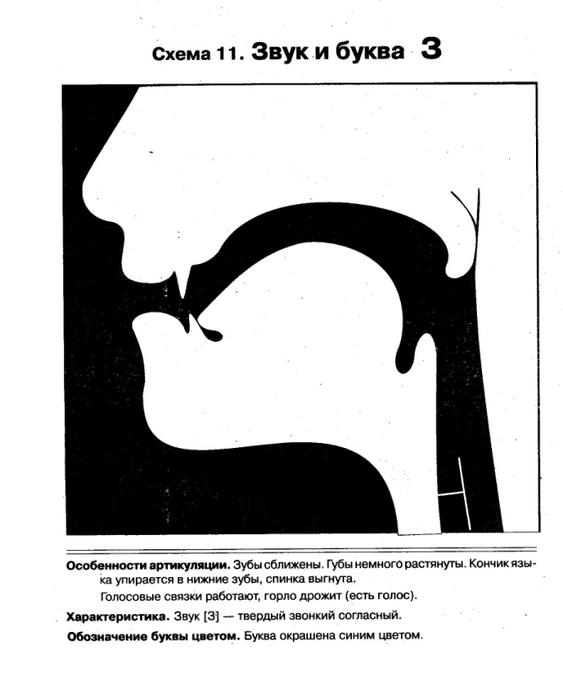
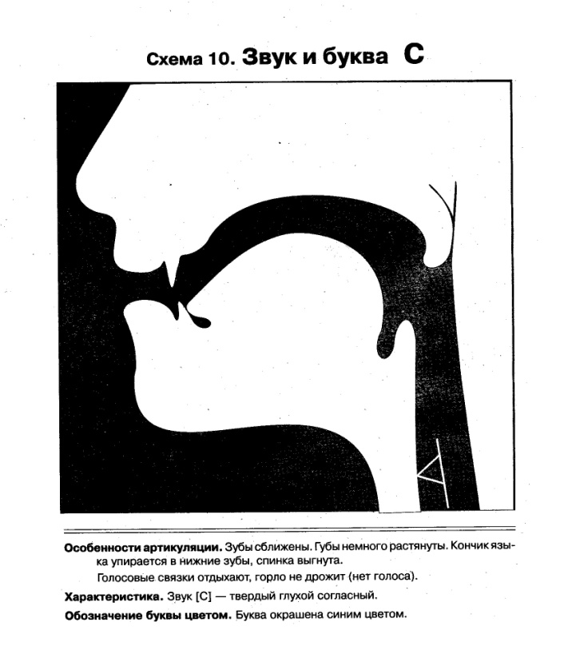

Тема: «Здоровье и спорт».
Фразы:
- Нужно беречь здоровье смолоду.
- Здоровье – главное богатство человека.
- Как ты себя чувствуешь?
- Ты здоров(а)?
- Я чувствую себя хорошо (нормально, неважно, плохо).
- Не нездоровится. Я заболел(а). Я простудился.
- Какая у тебя температура?
- У меня нормальная (повышенная, высокая) температура.
- Ты прошёл медосмотр?
- Какие у тебя анализы?
- Ты любишь ходить к врачу?
- Врачи принимают больных в поликлинике (в больнице).
- Каких врачей ты знаешь?
- Главный рецепт здоровья – спорт.
- Каким видом спорта ты занимаешься?
- Кто лучший спортсмен в вашем классе?
Д/з: ответить на вопросы.

Текст.
Здоровье – главное богатство человека. Когда мы заболеем, то идём к врачу на приём. Врачи принимают больных в поликлинике.
Сначала нужно взять талон на приём к врачу в регистратуре. Медсестра даёт талон и карточку больного. Врач обследует больного, выписывает рецепт на лекарство, направление на анализы. Анализ крови показывает состояние здоровья человека. Флюорография показывает состояние грудной клетки человека – лёгких, сердца, бронхов.
Когда у меня простуда (насморк, кашель), то я иду к терапевту. У моей сестры часто болят зубы, она ходит к зубному врачу – стоматологу. А у бабушки часто болят ноги, она обращается к хирургу. Мама с папой болеют редко. Они говорят, что нужно больше заниматься спортом, тогда не будешь болеть.
Д/з: составить план рассказа, придумать вопрос к каждому предложению.

Диалог
- Здравствуй, Саша! Ты почему не был в школе?
- Я заболел.
- А что с тобой случилось?
- У меня болит нога.
- А почему?
- Я упал на тренировке и ушибся.
- Ты ходил к врачу?
- Да, мы с мамой ходили к хирургу, он сделал мне повязку.
- Жаль, ведь завтра у нас соревнования по бегу.
- Да, мне тоже жаль.
- Выздоравливай поскорее!
Спасибо, до свидания!
Д/з: выучить диалог.

Словарь.
Здоровье, врач, педиатр, терапевт, хирург, окулист, стоматолог, регистратура, приём у врача, флюорография, анализы, «скорая помощь», талон, записаться к врачу, вызвать «скорую помощь», чувствовать себя нормально, измерять температуру, принимать лекарство, выписывать рецепт, заниматься спортом, спортивная секция, спортивные соревнования, спортсмен.
Д/з: составить словосочетания со словами

Скажи с ударением: Здоровье, педиатр, хирург, регистратура, анализы

Скажи с вопросительной, восклицательной, повествовательной интонацией:
Нужно заниматься спортом, чтобы не болеть.

Подбери слова друзья:
Поликлиника | Насморк, кашель
Флюорография | Больница
Простуда | Проверка лёгких
Стоматолог | Выдача талонов
Регистратура | Лечит простуду
Терапевт | Зубной врач

Что лишнее?
1. Врач, больница, анализы, тетрадь
2. Лекарство, папа, шприц, рецепт
3. Больной, палата, магазин, прием у врача.
4. Спорт, спортсмен, педиатр, соревнования.
5. Регистратура, талон, барабан, амбулаторная карта.

Дополни предложение:
1. Врачи принимают …
2. Сначала нужно взять …
3. Врач обследует….
4. У моей сестры часто …

Игра «Верно – неверно»
1. Когда мы заболеваем, идем в гости.
2. Мы берём талон и карточку в магазине.
3. Флюорография показывает анализ крови.
4. Нужно заниматься спортом, чтобы не болеть.
5. Врач выписывает больному газету.

Учитель: Шарова Н.В.

